1 MANUAL GVSIG 2
1.1 BÁSICO 2
1.1.1 Cambiar el estilo de la capa 2
1.1.2 Añadir una capa vacía 3
1.2 EDICION 6
1.2.1 Para editar una capa 6
1.2.2 Para terminar la edición (y guardar o no) 7
1.2.3 Hacer un nuevo polígono 8
1.2.4 Hacer huecos en polígonos 8
1.2.5 Mover puntos de un polígono 9
1.2.6 Añadir puntos al polígono 11
1.2.7 Borrar puntos al polígono 13
1.2.8 Mover polígono entero 15
1.2.9 Copiar polígono entero 18
1.2.10 Cortar un área 19
1.3 UNIÓN/INTERSECCIÓN/DIFERENCIA,RECORTAR CAPAS 21

MANUAL GVSIG

BÁSICO

Añadir una capa existente SHP/ECW/JPG/DXF/DGN/GML/KML
Se pulsa el botón (Añadir capa)
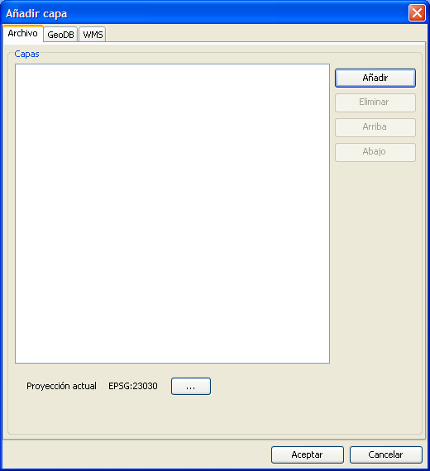
Se pulsa añadir

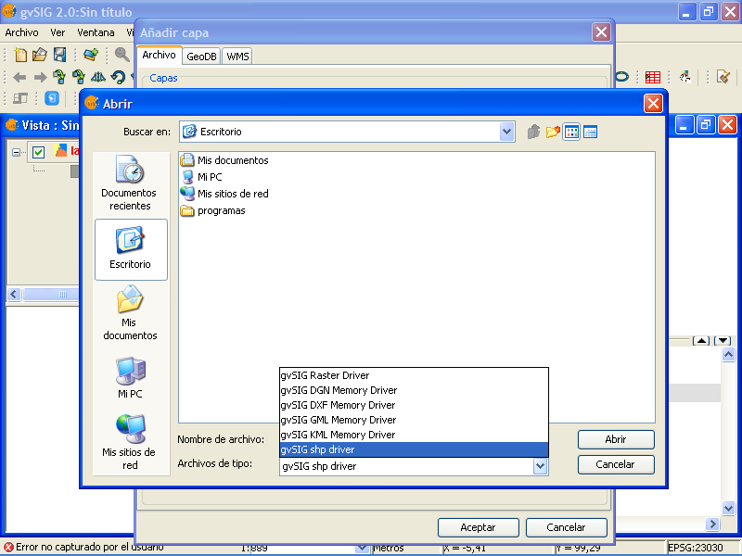

Se selecciona el tipo de capa y se busca el archivo
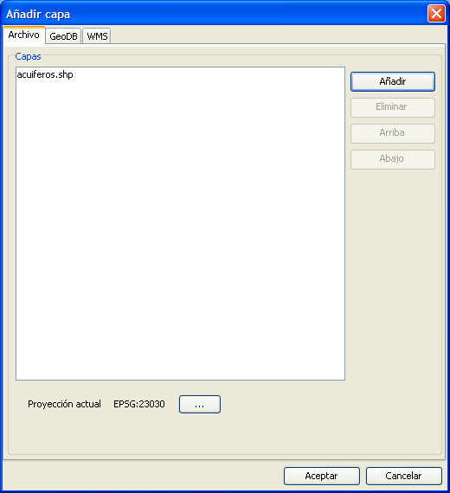
Y se pulsa aceptar

Cambiar el estilo de la capa
Se hace doble clic sobre la capa y se pulsa en la pestaña simbología
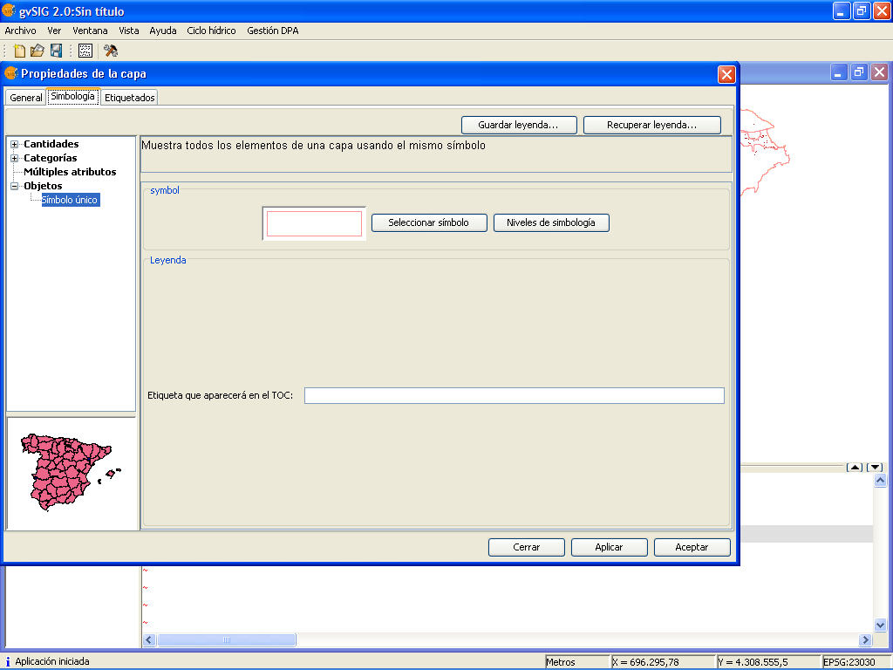
Luego se pulsa “seleccionar símbolo”
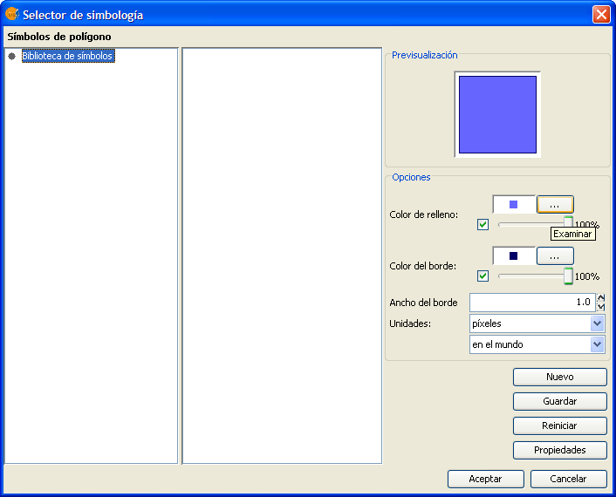
Terminar con Aceptar/Aplicar

Añadir una capa vacía
Ir a Vista/Nueva capa/Nuevo SHP
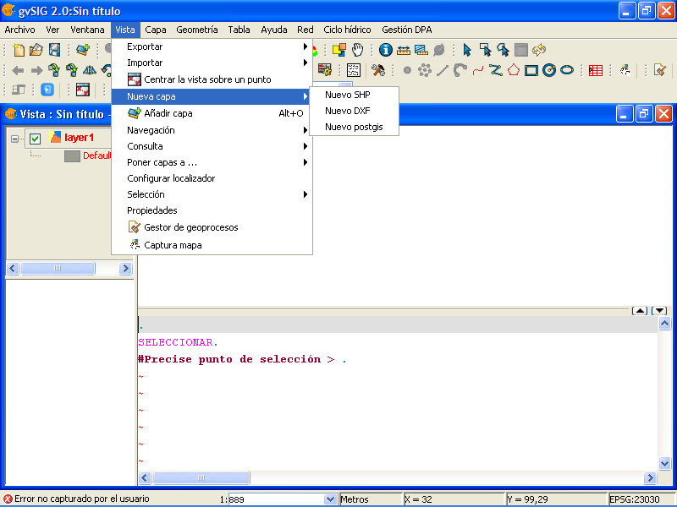
Y seguir las instrucciones
1º Nombre capa y tipo de geometría
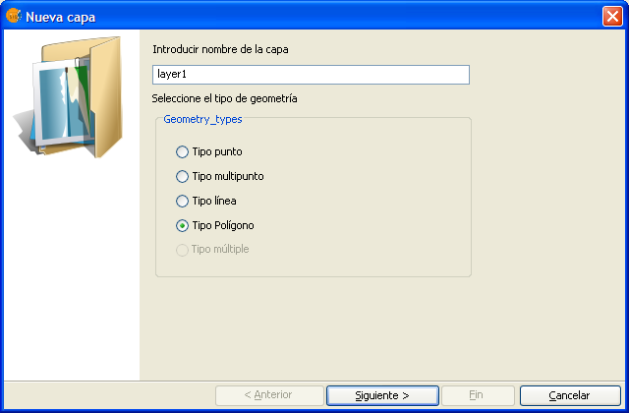
2º Añadir campos
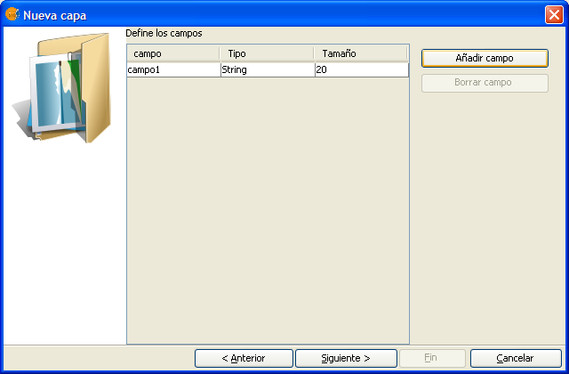
3º ruta del SHP
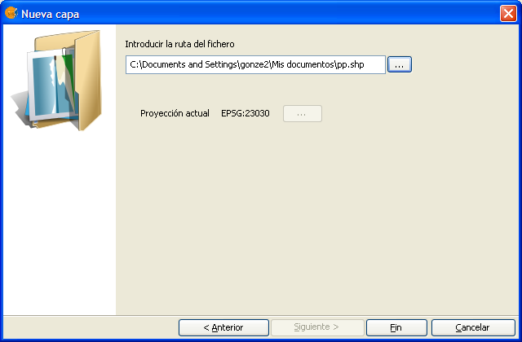
Y se queda
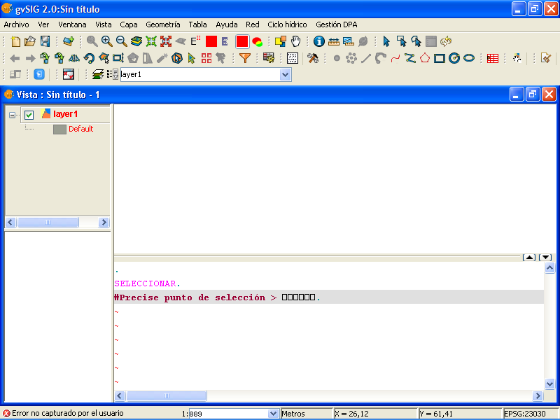

EDICION

Para editar una capa
Se pulsa la capa con el botón derecho y a continuación se pulsa “Comenzar edición”
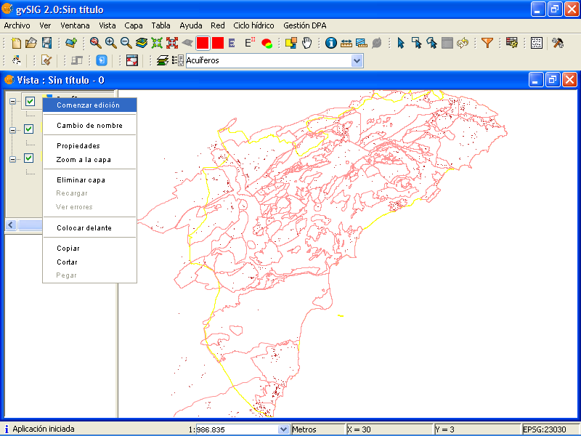
La capa pulsada se marcará en rojo.

Para terminar la edición (y guardar o no)
Se pulsa con el botón derecho la capa y a continuación se pulsa “Terminar edición”
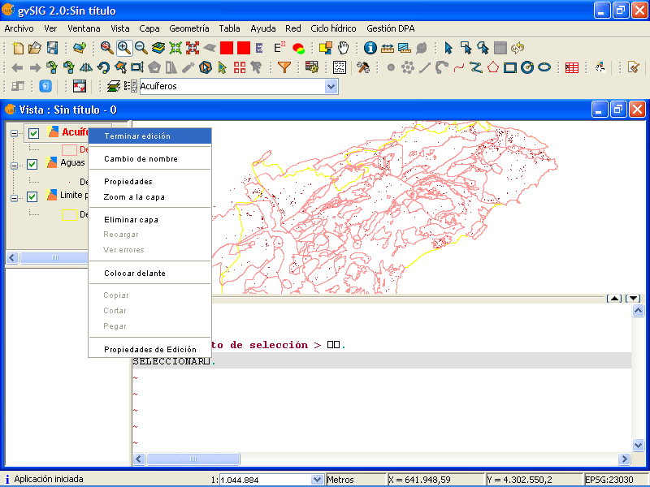
Luego pregunta “si deseas guardar la capa”, se le indica si o no según sea el caso

Hacer un nuevo polígono
Se pulsa el botón a continuación se hace clic en cada esquina del polígono y terminando con un doble clic, si se quiere cancelar se pulsa la tecla ESC

Hacer huecos en polígonos
Primero se pulsa en la barra de herramientas el botón (seleccionar) y luego se pulsa sobre el área en donde se añade un hueco.
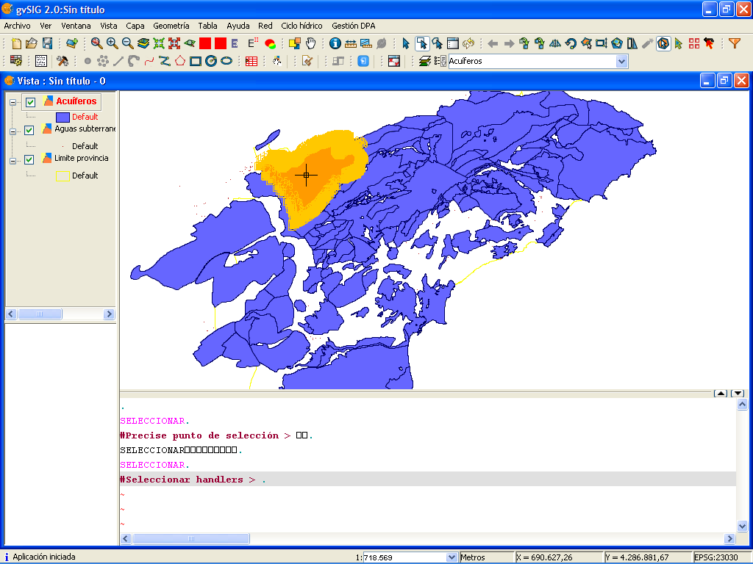
Luego se pulsa el botón (Polígono interno) y se crea el polígono dentro del área seleccionada (se crea haciendo clic en cada esquina del polígono y se termina con un doble clic, si se quiere cancelar pulsar la tecla ESC)

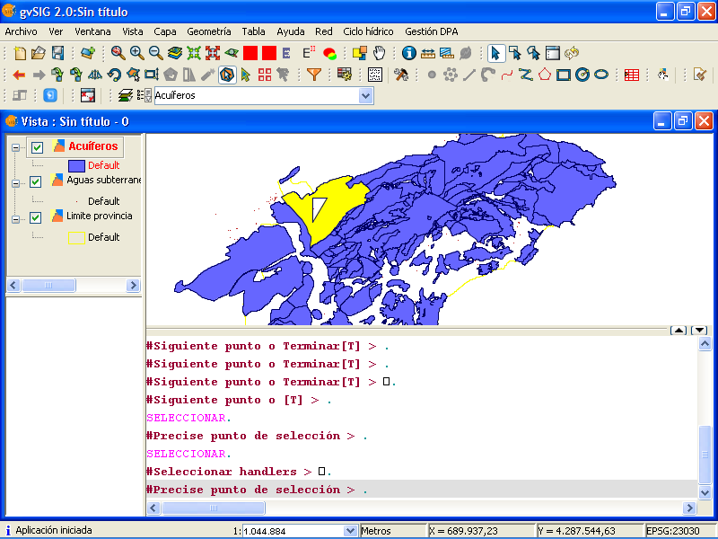

Mover puntos de un polígono
Primero se pulsa en la barra de herramientas el botón (seleccionar) y luego se pulsa sobre el área

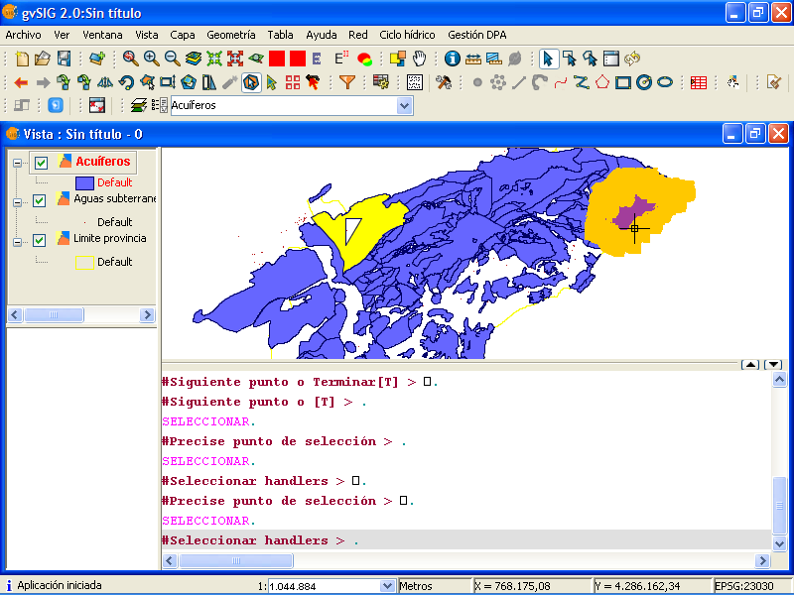
Primero se hace clic sobre el punto a mover, luego se mueve el ratón y para terminar se hace clic en el destino

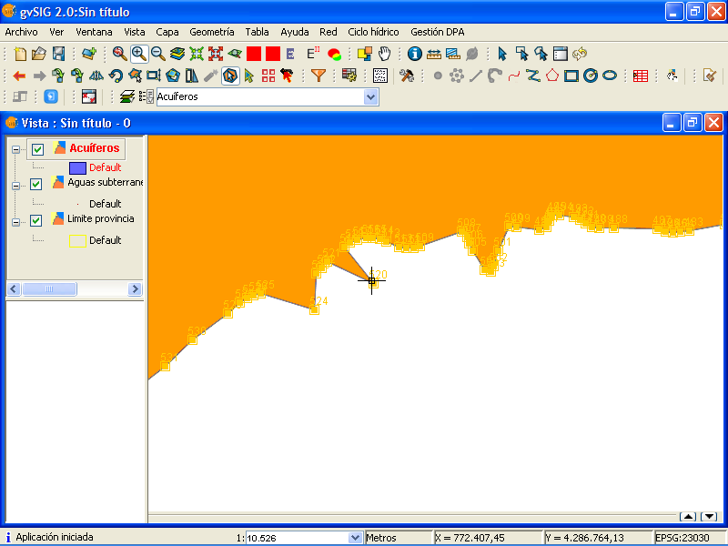

Añadir puntos al polígono
Primero se pulsa en la barra de herramientas el botón (seleccionar) y luego se pulsa sobre el área
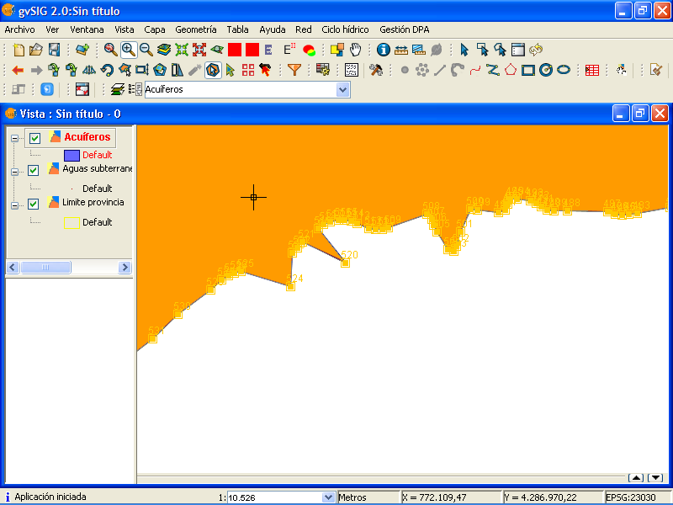

Luego se pulsa sobre el botón a continuación se pulsa la tecla I (Añadir) y se termina con intro

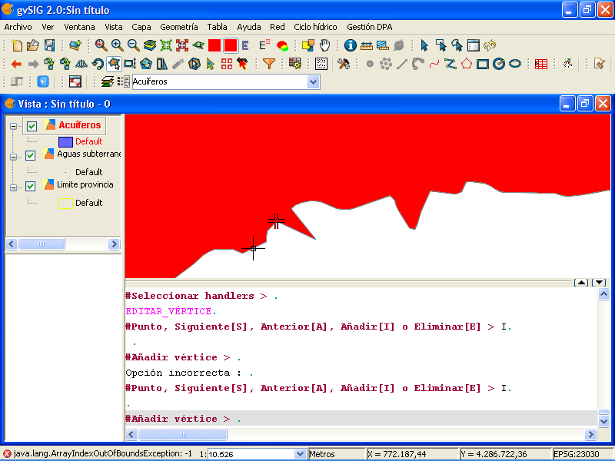
Luego se pulsa en el área en donde añadir el vértice
Si se quiere añadir otro vértice hay que pulsar la tecla I, es decir, se pulsa la tecla I por cada vértice que se quiera añadir

NOTA: en vez de pulsarse la tecla I se puede pulsar el área con el botón derecho y seleccionar “Añadir
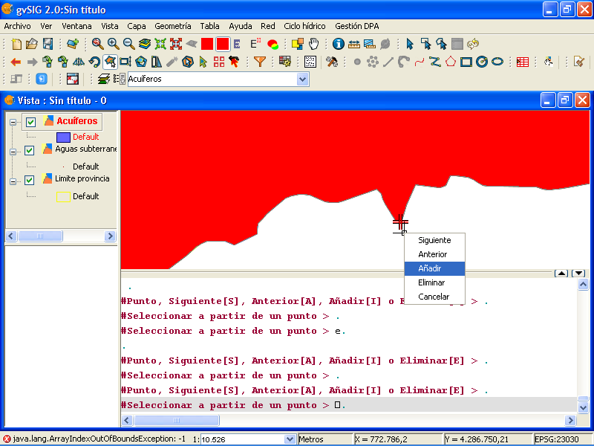”

Borrar puntos al polígono
Primero se pulsa en la barra de herramientas el botón (seleccionar) y luego se pulsa sobre el área

Luego se pulsa sobre el botón y se selecciona el punto a eliminar
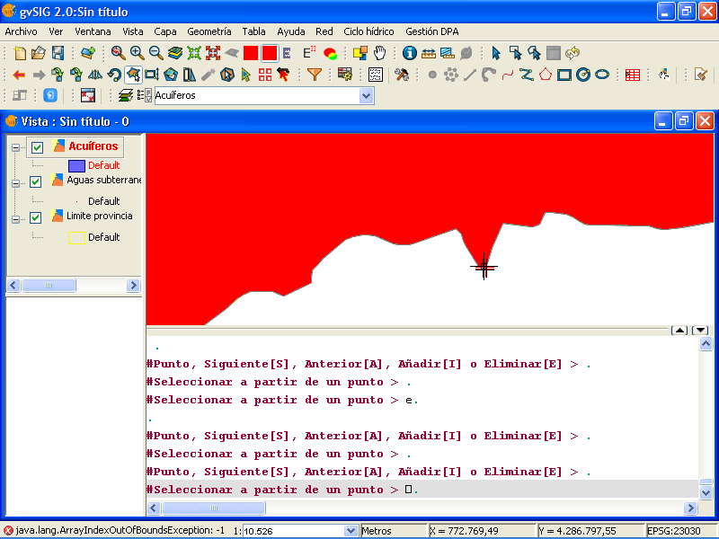

Luego se pulsa la E y a continuación intro
NOTA: en vez de pulsarse la tecla E se puede pulsar con el botón derecho y seleccionar “Eliminar
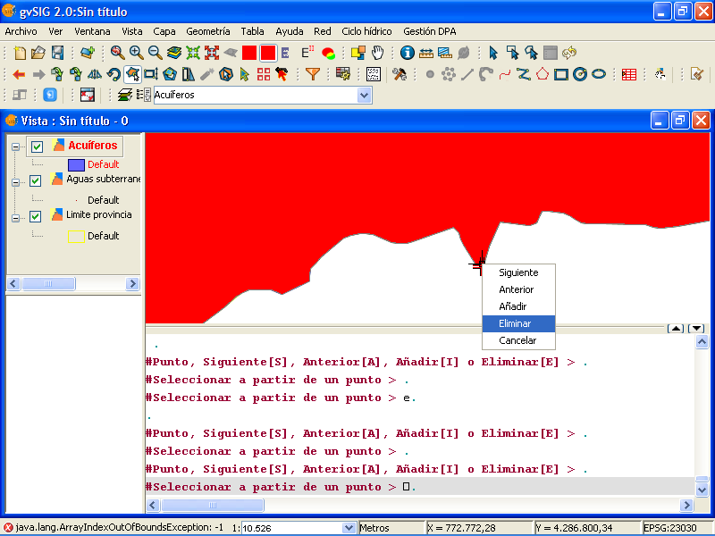

Mover polígono entero
Primero se pulsa en la barra de herramientas el botón (seleccionar) y luego se pulsa sobre el área

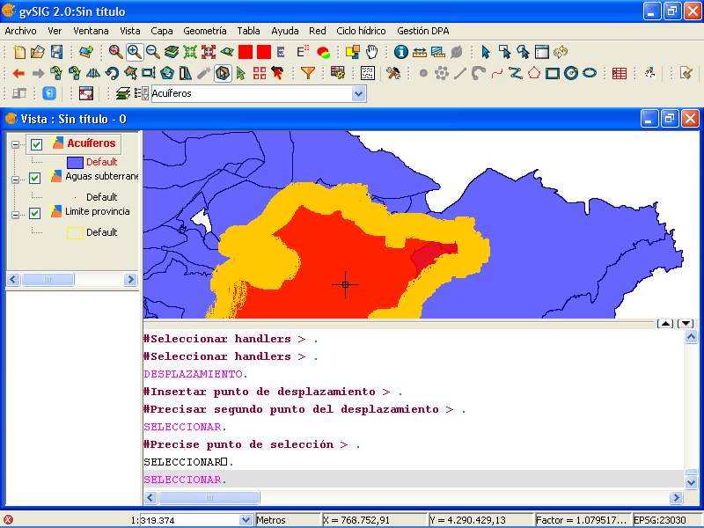

Luego se pulsa sobre (Desplazamiento)

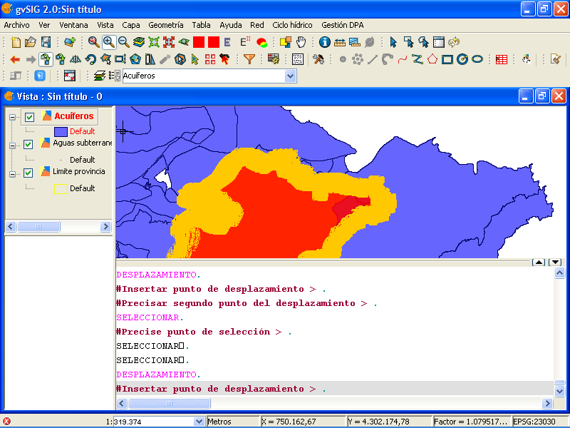

Luego se pulsa el punto de movimiento original y para terminar se pulsa en donde se quiere poner el área
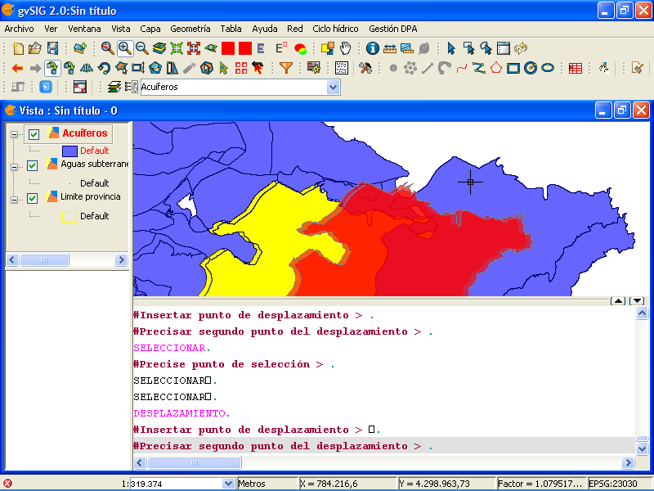
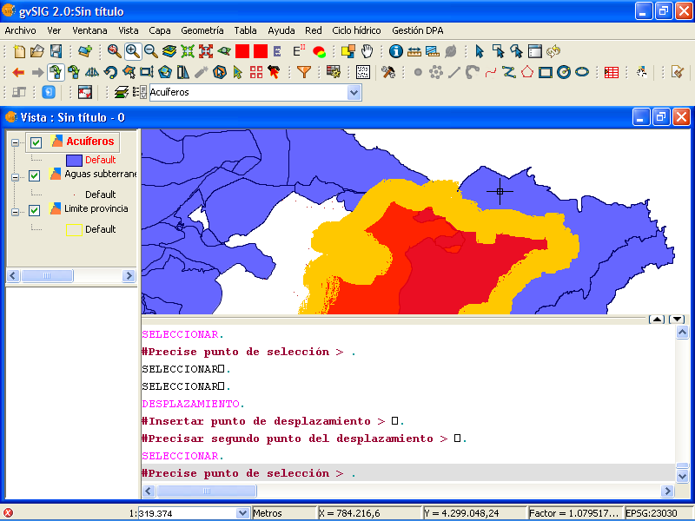

Copiar polígono entero
Primero se pulsa en la barra de herramientas el botón (seleccionar) y luego se pulsa sobre el área

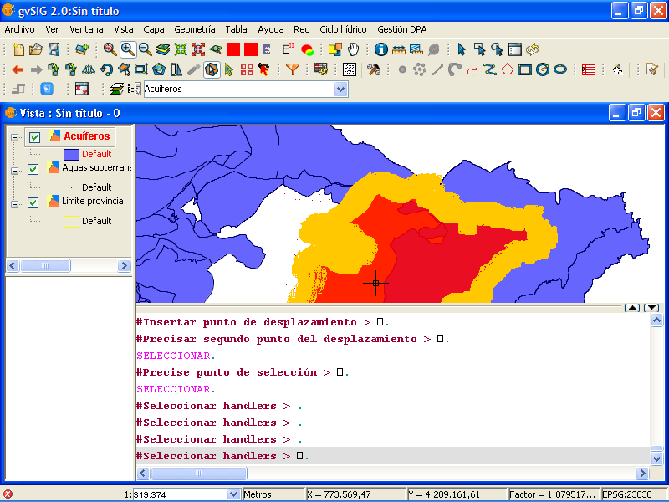
Luego se pulsa sobre el botón (copiar), y a continuación se pulsa el punto de movimiento original y para terminar se pulsa en donde se quiere poner el área

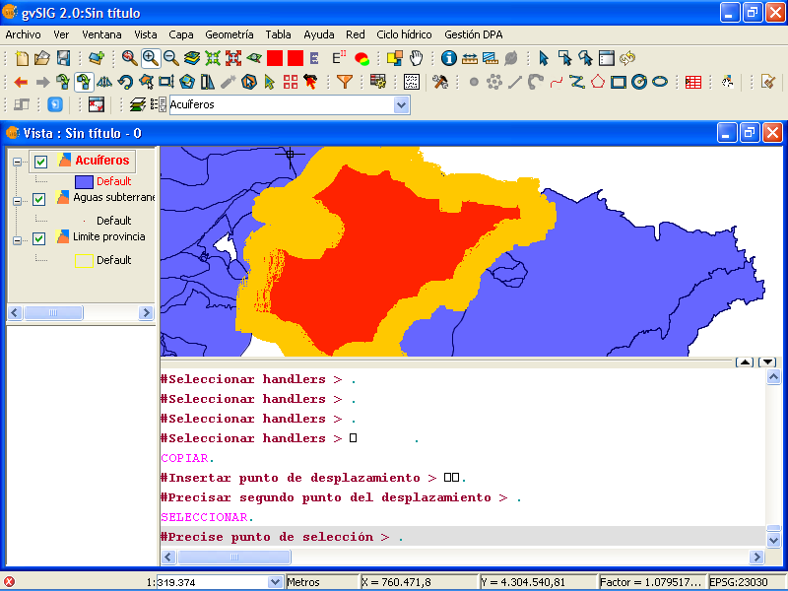

Cortar un área
Primero se pulsa en la barra de herramientas el botón (seleccionar) y luego se pulsa sobre el área.

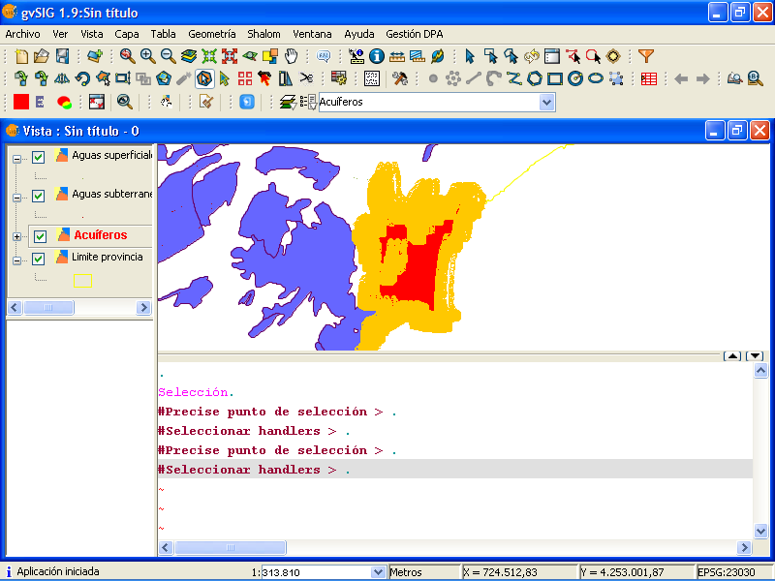
Luego se pulsa , se hace una línea de clic ( al menos uno debe ser sobre el polígono seleccionado), la línea debe empezar fuera del polígono a cortar, luego debe pasar sobre el polígono a cortar, se continua en un punto fuera del polígono y se termina haciendo doble clic
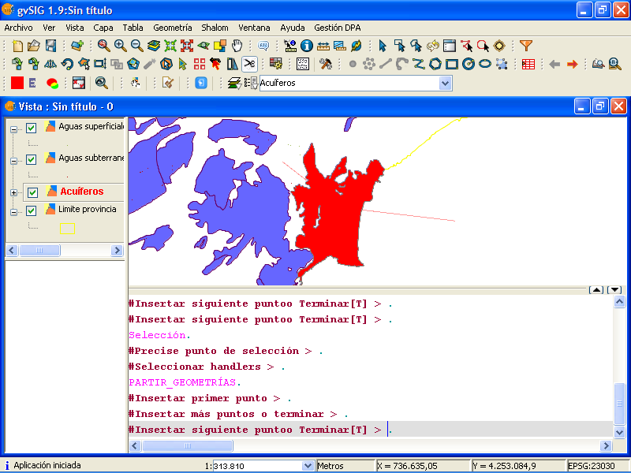

UNIÓN/INTERSECCIÓN/DIFERENCIA,RECORTAR CAPAS
Para esto se abre un Geoproceso, se pulsa sobre el icono (Gestor de geoprocesos) Geoprocesos/Analisis/Solape

